西南财经大学
课程作业封面

课程名称：数据挖掘
作业题目：基于多源数据集成与特征工程的
银行客户流失预测研究
学生姓名：_______________
学 号：_______________
专 业：_______________
年 级：_______________
指导教师：_______________
提交日期：2026年6月

基于多源数据集成与特征工程的银行客户流失预测研究
摘 要
客户流失是银行业的核心挑战。本研究基于银行客户多源数据集，系统实施从数据集成、清洗、特征工程到分类建模与评估的完整数据挖掘流程。实验对比三种特征方案与三种分类算法，并采用SMOTE处理类别不平衡。结果表明，基于相关性选择的特征方案在降低维度的同时取得最优性能，逻辑回归在该方案下F1-Score达0.4262，验证了特征工程在数据挖掘中的核心作用。
关键词：数据挖掘；客户流失预测；特征工程；PCA降维；分类模型

1 绪论
1.1 研究背景与意义
在金融市场竞争日趋激烈的背景下，客户是银行最核心的战略资产。研究表明，获取新客户的成本是留存老客户的5至7倍，流失率每降低5%可提升利润25%至85%。大数据技术使银行积累了涵盖客户信息、交易记录、互动行为等多维度数据，数据挖掘为从海量数据中提取流失规律提供了系统化的方法论。
1.2 研究内容
核心内容包括：（1）整合五个数据源，通过LEFT JOIN构建特征宽表；（2）数据预处理——日期解析、缺失值填充、异常值检测与缩尾处理、变量编码；（3）构造聚合特征、交互特征与交易特征，实施特征选择与PCA降维对比；（4）以逻辑回归、随机森林、XGBoost进行3×3因子实验，采用F1-Score和AUC等指标评估。
1.3 论文结构
本文共六章：绪论、相关理论、数据预处理、特征工程、模型实验、结论与展望。

2 相关理论与方法
2.1 数据预处理方法
数据预处理占挖掘总工作量的60%-80%。缺失值方面，数值型用中位数、分类型用众数填充。异常值采用Z-score（阈值3）和IQR结合检测，通过Winsorization缩尾修正为边界值。分类变量编码：有序变量标签编码，无序变量独热编码，数值型Z-score标准化。
2.2 特征选择与降维
多层次特征选择策略：低方差过滤去除取值单一的特征；相关性过滤删除互相关系数>0.85的冗余特征；F检验与互信息评估特征与目标的关联强度。降维方面，PCA通过协方差矩阵特征分解，将数据投影到方差最大的正交方向，实现维度压缩。
2.3 分类模型
本研究选取三种代表性模型：逻辑回归——经典线性模型，通过logit函数输出概率，简单可解释；随机森林——基于Bagging，Bootstrap采样构建多棵决策树投票，抗过拟合且能输出特征重要性；XGBoost——基于梯度提升，串行训练弱学习器拟合残差，引入正则化控制复杂度。
2.4 评估指标
本研究采用五类指标：准确率（整体正确率）、精确率（预测为流失中实际流失的比例）、召回率（实际流失中被正确识别的比例）、F1-Score（精确率与召回率的调和平均）和ROC-AUC（模型在所有阈值下的整体分类能力）。其中召回率在流失预测中尤为关键——漏报意味着失去保留机会。

3 数据探索与预处理
3.1 数据来源与结构
本研究所用数据集包含五个关联数据源，均通过customer_id关联，概况如表3-1所示。
表3-1 数据源概况
数据表 | 记录数 | 字段数 | 主要字段
bank_customers | 500 | 9 | customer_id, age, gender, income_month,  education, marital_status, occupation, city, join_date
bank_interactions | 800 | 9 | interaction_id, customer_id, interaction_date,  interaction_type, satisfaction_score,  resolution_time_hours, agent_id, topic, urgent
bank_product_prefs | 500 | 51 | customer_id, product_01~product_50
bank_transactions | 2,000 | 6 | transaction_id, customer_id, transaction_date,  transaction_type, amount, channel
bank_churn_labels | 500 | 2 | customer_id, churn（0=留存, 1=流失）
数据结构呈星型模式：客户基本信息表为核心，互动记录表记录交互类型、满意度及解决时长，产品偏好表为50维二元向量，交易记录表涵盖存取款、转账等行为，流失标签表定义预测目标。
3.2 探索性数据分析
客户基本信息表存在60条年龄缺失（12%）、17条收入缺失（3.4%）、41条城市缺失（8.2%）。年龄均值46.6岁，近似正态分布；月收入均值68,302元，呈右偏分布。互动记录满意度均值3.81，紧急标志字段存在中文"是/否"与数字"1/0"混用的格式不统一问题。
流失标签分布如图3-1。500名客户中留存318人（63.6%），流失182人（36.4%），属中等程度不平衡，后续通过SMOTE处理。
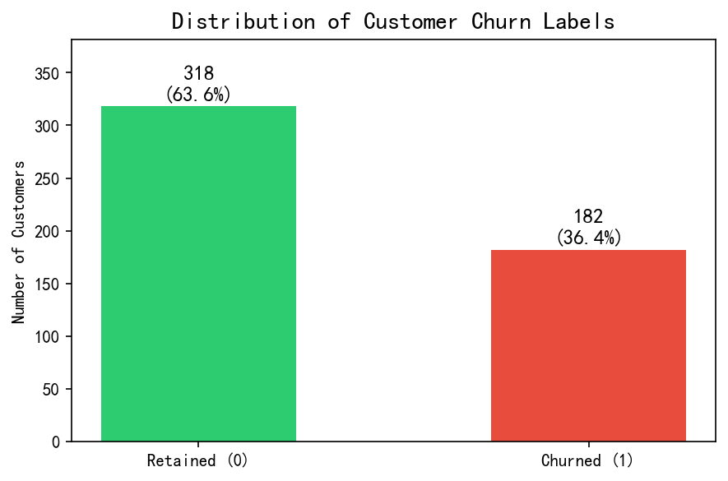
图3-1 客户流失标签分布
3.3 数据清洗
数据清洗分四步：（1）日期格式规范化，编写多范式解析函数统一处理三种格式。（2）缺失值处理，数值型用中位数、分类型用众数，集成后无互动/交易客户填0。（3）紧急标志标准化，统一转数值型（1=紧急，0=非紧急）。（4）异常值处理，Z-score和IQR双方法检测（表3-2），采用Winsorization缩尾处理。
表3-2 IQR异常值检测与处理结果
字段 | Q1 | Q3 | IQR | 异常值数 | 处理方式
age | 36.00 | 58.00 | 22.00 | 0 | 无需处理
income_month | 39,707.50 | 82,935.00 | 43,227.50 | 31 | 缩尾处理
avg_satisfaction_score | 2.00 | 4.05 | 2.05 | 2 | 缩尾处理
avg_resolution_time | 2.08 | 27.82 | 25.75 | 13 | 缩尾处理
interaction_count | 1.00 | 2.00 | 1.00 | 36 | 缩尾处理
3.4 数据集成
数据集成分三步：首先对互动记录按customer_id聚合，计算满意度与解决时长的均值/标准差、紧急互动次数与比例及各互动类型频次。然后通过多次LEFT JOIN依次关联互动统计、产品偏好和流失标签，合并后为500行×74列。最后对合并缺失值二次填充，数据质量：完整性99.46%、唯一性100%、有效性99.01%。流程如图3-2。
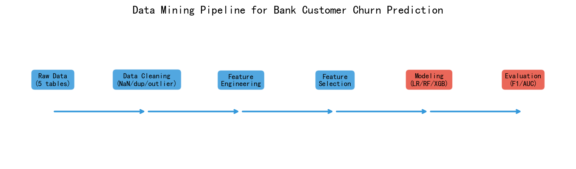
图3-2 数据挖掘整体流程

4 特征工程
4.1 特征编码与日期转换
有序变量（学历、年龄段）采用标签编码，无序变量（性别、婚姻状况、职业、城市）采用独热编码。从join_date提取年份、月份、季度，并以2024-12-31为基准计算在网时长，该特征反映客户与银行的关系深度。
4.2 交互特征与交易特征
设计三个交互特征：收入-年龄比income/(age+1)衡量同龄相对收入水平；满意度效率指数satisfaction/(resolution_time+1)综合评估服务效价；紧急互动影响urgent_ratio×satisfaction衡量紧急互动对满意度的加权效应。从交易记录提取八个聚合特征：交易次数、总金额、均值、标准差、极值、类型和渠道多样性。添加后特征矩阵扩展至94维。
4.3 特征选择
实施三层特征选择：第一层低方差过滤（threshold=0.01），94维均通过。第二层高相关过滤，删除互相关系数>0.85的4个冗余特征。第三层目标相关性筛选，选取与流失标签相关性最高的Top-50特征并去除互相关系数>0.9项，最终保留48维。图4-1展示了随机森林Top 15特征重要性。
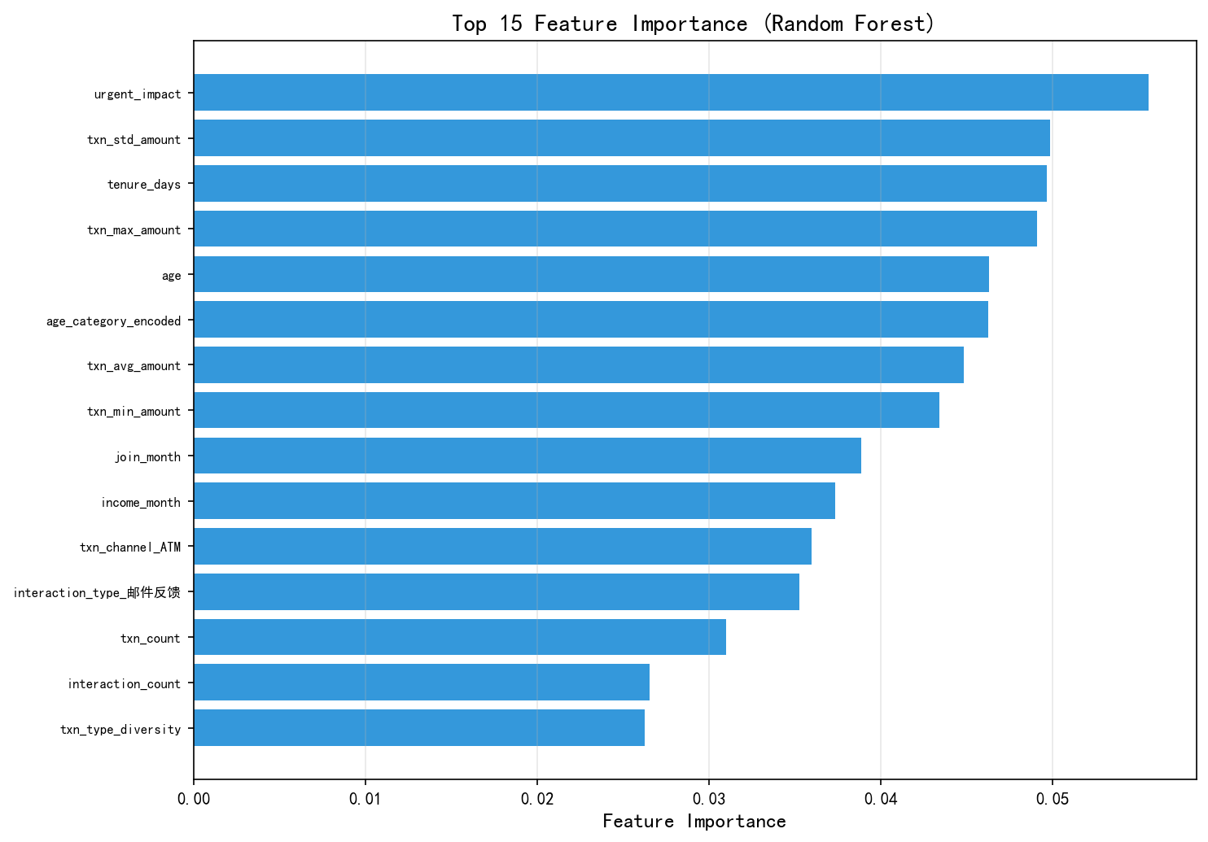
图4-1 随机森林特征重要性排名（Top 15）
4.4 PCA降维
对标准化94维特征应用PCA保留90%方差，自动确定63个主成分。图4-2展示了方差解释比例及累计曲线。PC1-PC2散点投影显示流失与留存客户无明显线性可分边界，解释了集成模型CV_AUC（0.78-0.80）优于逻辑回归（0.60-0.64）的原因——集成模型能更好地拟合非线性决策边界。
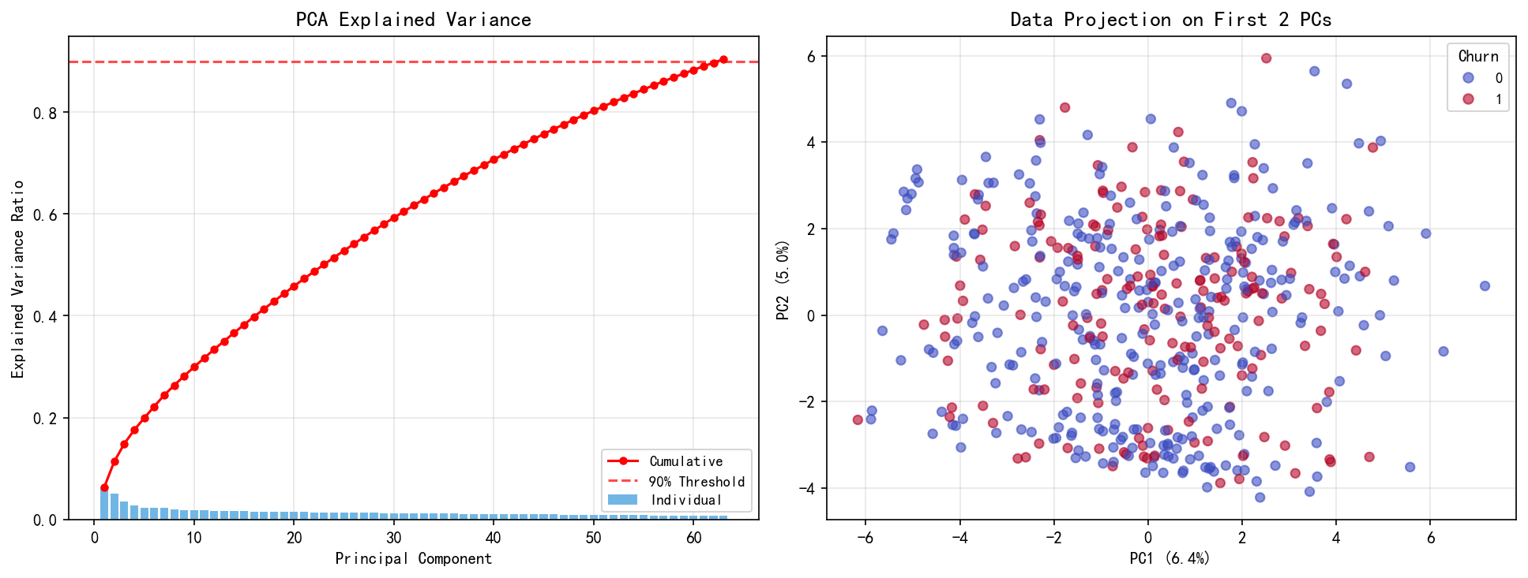
图4-2 PCA方差解释比例与主成分散点投影

5 模型构建与对比实验
5.1 实验设计
本研究设计3×3因子实验。特征方案：A全量94维（标准化）；B相关性选择48维；C使用PCA降维63个主成分（90%方差）。模型：逻辑回归（L2, C=0.1）、随机森林（300棵树, max_depth=8, class_weight=balanced）、XGBoost（300轮, max_depth=5, lr=0.05），random_state=42确保可复现。
数据集按7:3分层划分（训练350/测试150）。应用SMOTE使训练集正负比从1:1.75平衡至1:1，在平衡训练集上训练，原始测试集上评估，辅以5折分层交叉验证。环境：Windows 11 + Python 3.10 + scikit-learn/XGBoost。
5.2 实验结果与分析
表5-1展示了9组实验在测试集上的完整指标，图5-1以柱状图展示F1-Score和AUC对比。
表5-1 模型性能对比实验结果
方案 | 模型 | Accuracy | Precision | Recall | F1-Score | AUC | CV_AUC
A（全特征） | Logistic Regression | 0.4867 | 0.3281 | 0.3818 | 0.3529 | 0.4813 | 0.6374
A（全特征） | Random Forest | 0.5467 | 0.3143 | 0.2000 | 0.2444 | 0.5278 | 0.7920
A（全特征） | XGBoost | 0.5533 | 0.3636 | 0.2909 | 0.3232 | 0.5095 | 0.7882
B（特征选择） | Logistic Regression | 0.5333 | 0.3881 | 0.4727 | 0.4262 | 0.5776 | 0.6449
B（特征选择） | Random Forest | 0.5800 | 0.4000 | 0.2909 | 0.3368 | 0.5606 | 0.7874
B（特征选择） | XGBoost | 0.5400 | 0.3654 | 0.3455 | 0.3551 | 0.5290 | 0.7777
C（PCA） | Logistic Regression | 0.4933 | 0.3433 | 0.4182 | 0.3770 | 0.4367 | 0.6013
C（PCA） | Random Forest | 0.5067 | 0.2889 | 0.2364 | 0.2600 | 0.4635 | 0.7871
C（PCA） | XGBoost | 0.4800 | 0.2909 | 0.2909 | 0.2909 | 0.4582 | 0.7993
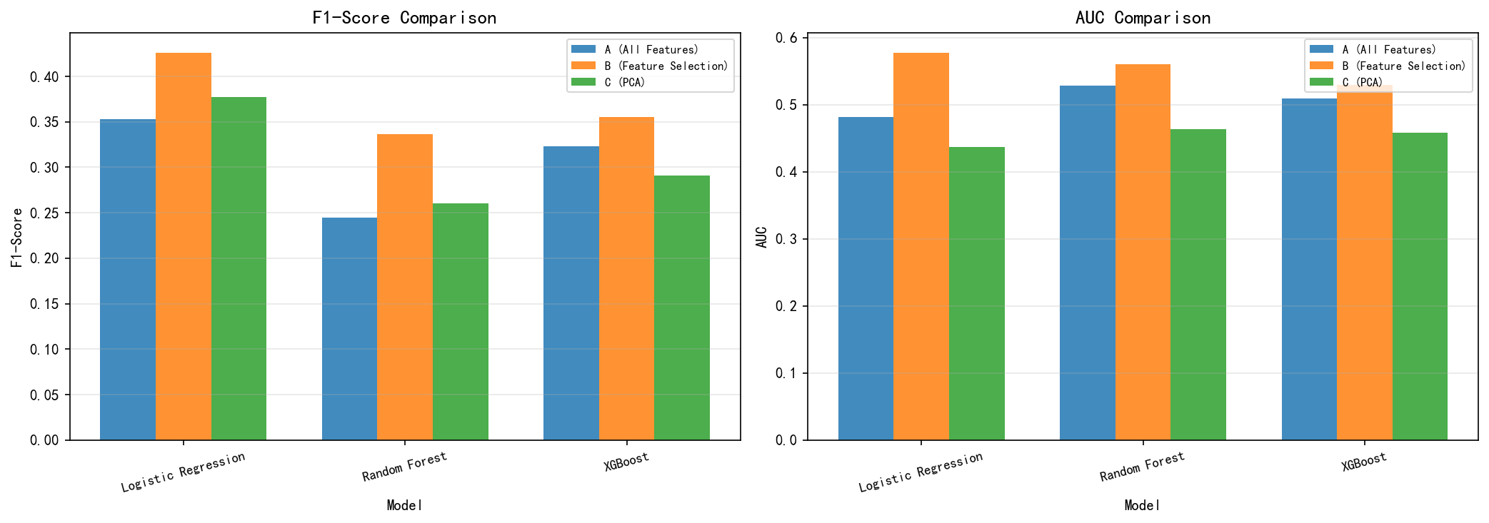
图5-1 F1-Score与AUC对比柱状图
从实验结果得出以下发现：
第一，特征选择方案（B）在F1-Score上全面领先。方案B逻辑回归取得F1-Score 0.4262、召回率0.4727的最佳成绩，较方案A提升约21%。
第二，PCA方案（C）测试集表现不佳，因其作为无监督方法，保留的主成分方向不一定与分类目标最优对齐，在有监督场景中基于标签相关性的特征选择更为有效。
第三，逻辑回归在方案B下超越两大集成模型，印证了"好的特征比复杂的模型更重要"——特征质量高时简单模型也能取得优异性能且可解释性更好。
第四，集成模型的CV_AUC（0.78-0.80）显著高于测试集AUC（0.46-0.56），反映出训练集到测试集的泛化差距。
第五，逻辑回归在三种方案下均取得最高召回率（0.38-0.47），最善于识别即将流失的客户。在流失预测中，高召回率意味着更少漏报，具有更高的业务价值。
5.3 ROC曲线与混淆矩阵
图5-2为三种模型在方案B上的ROC曲线。逻辑回归AUC为0.5776，高于随机森林（0.5606）和XGBoost（0.5290），印证特征选择下简单模型的优势。图5-3为XGBoost混淆矩阵：150个测试样本中正确预测62个留存和19个流失，整体准确率54%。36例假阴性（流失误判为留存）是主要挑战，与流失样本仅占36.4%及特征信号强度有限相关。
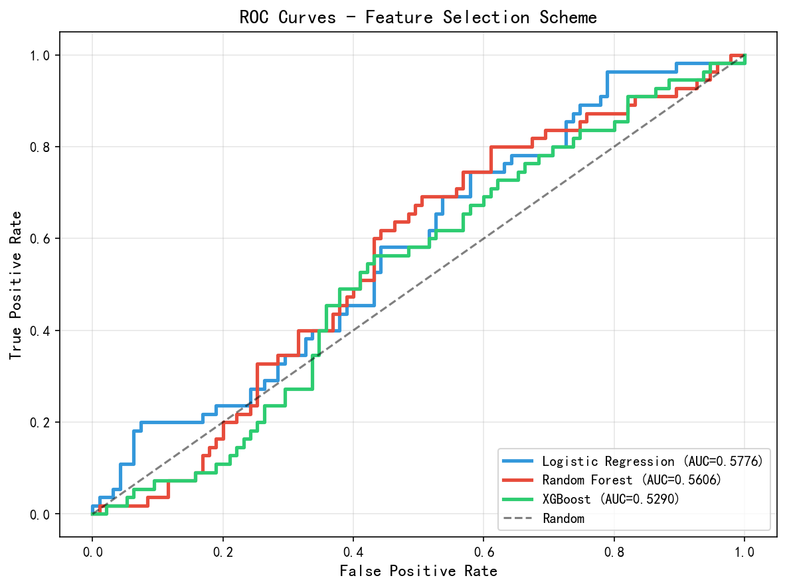
图5-2 三种模型ROC曲线对比（特征选择方案）
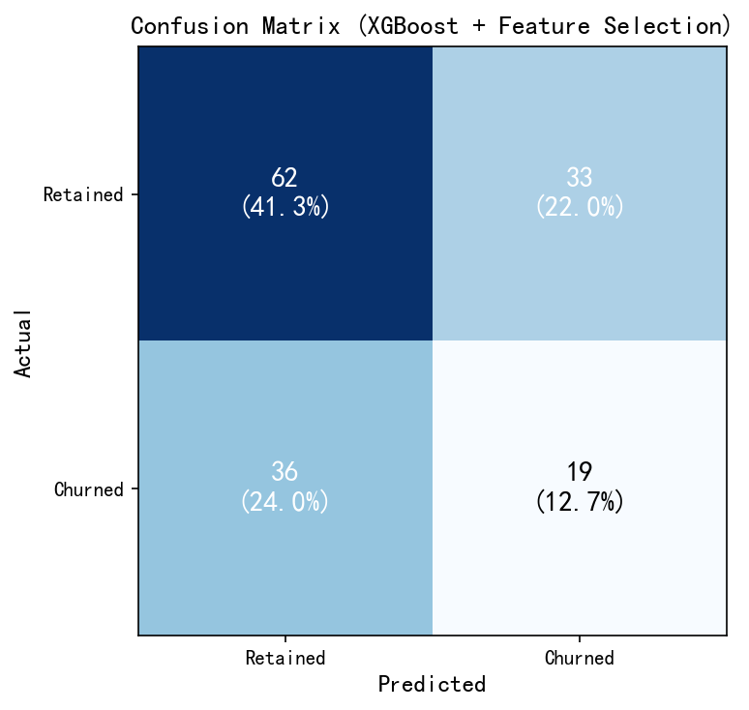
图5-3 XGBoost混淆矩阵（特征选择方案）

6 结论与展望
6.1 研究结论
本研究完整实施了从数据集成、清洗、特征工程、降维到分类建模与评估的数据挖掘全流程，主要结论如下：
（1）特征工程是最关键的环节。通过配合系统化特征选择，方案B较全量方案F1-Score提升约21%，验证了"数据和特征决定机器学习上限"的共识。
（2）特征质量高时，逻辑回归能取得不逊于集成模型的性能且可解释性更好，这对受严格监管的金融机构尤为重要。
（3）PCA作为无监督方法，在分类任务中并非最优，基于目标相关性的特征选择通常更有效。
（4）SMOTE使训练集正负比从1:1.75平衡至1:1，有效提升了召回率表现。
6.2 不足与展望
（1）数据集为模拟数据，与真实数据在量级和信号强度上有差距，更大规模数据有望支撑更精准的预测模型。
（2）未利用时间维度信息，客户行为变化趋势往往蕴含更强预测信号，未来可引入滑动窗口统计量或LSTM序列编码。
（3）可引入SHAP值进行个体级别的归因解释，为每位客户生成个性化的流失因素分析。
（4）可考虑引入深度学习表格模型（TabNet、FT-Transformer）作为对比基线。

参考文献
[1] Han J, Kamber M, Pei J. Data Mining: Concepts and Techniques (3rd ed.)[M]. Morgan Kaufmann, 2011.
[2] Provost F, Fawcett T. Data Science for Business[M]. O'Reilly Media, 2013.
[3] Chen T, Guestrin C. XGBoost: A Scalable Tree Boosting System[C]. ACM SIGKDD, 2016: 785-794.
[4] Breiman L. Random Forests[J]. Machine Learning, 2001, 45(1): 5-32.
[5] Chawla N V, et al. SMOTE: Synthetic Minority Over-sampling Technique[J]. JAIR, 2002, 16: 321-357.
[6] Pedregosa F, et al. Scikit-learn: Machine Learning in Python[J]. JMLR, 2011, 12: 2825-2830.
[7] Wold S, Esbensen K, Geladi P. Principal Component Analysis[J]. Chemometrics, 1987, 2(1-3): 37-52.
[8] Reichheld F F, Sasser W E. Zero Defections: Quality Comes to Services[J]. HBR, 1990, 68(5): 105-111.
[9] Verbeke W, et al. New Insights into Churn Prediction[J]. EJOR, 2012, 218(1): 211-229.
[10] Lundberg S M, Lee S I. A Unified Approach to Interpreting Model Predictions[C]. NIPS, 2017: 4765-4774.

